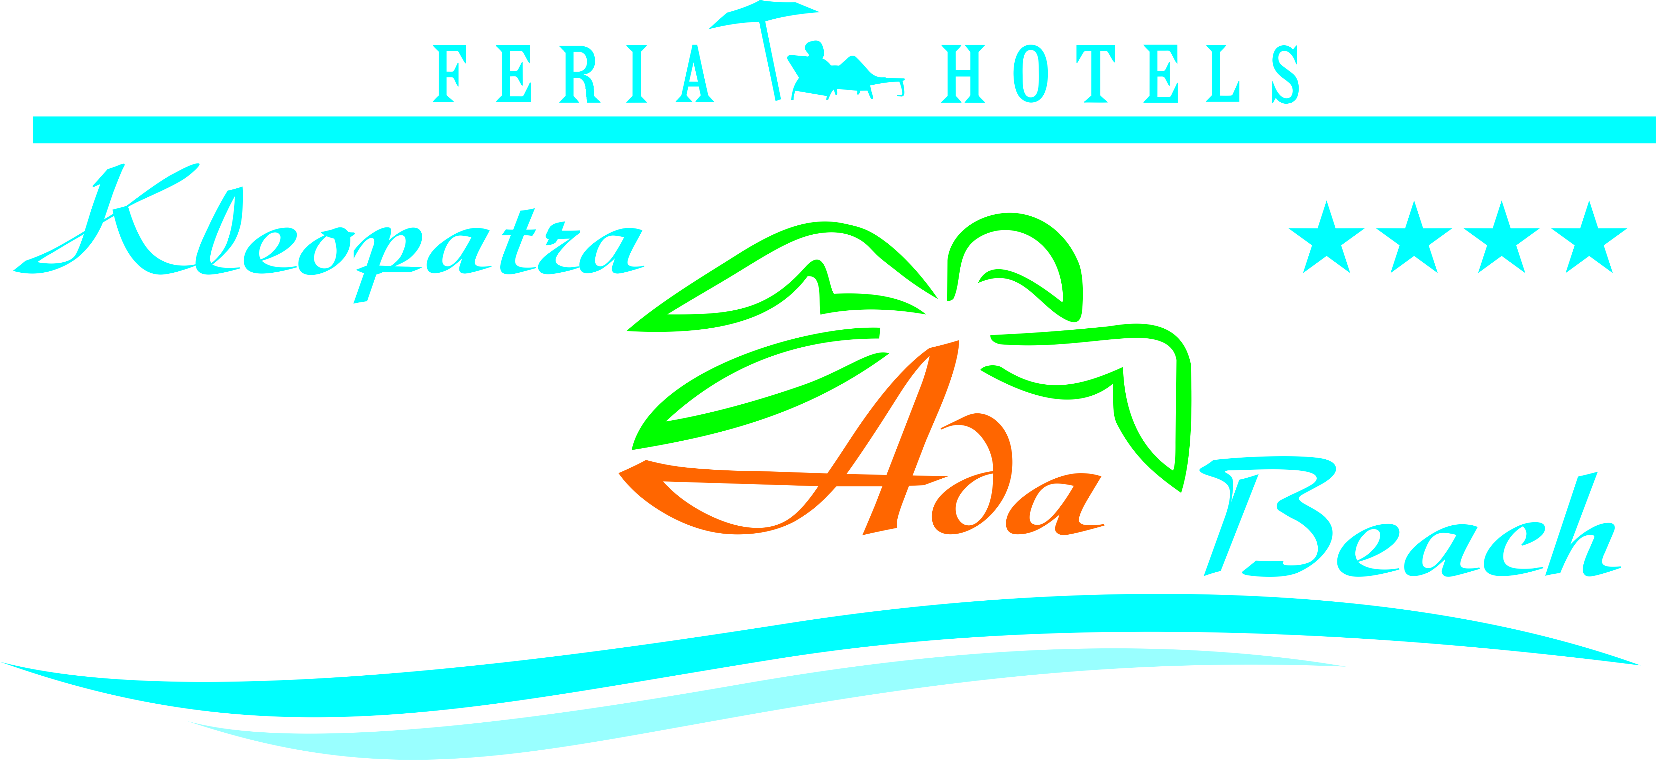
Клеопатра Ада Пляж Отель 2023 Концепция
Завтрак 08:00 – 10:00
Закусочная у бассейна 10:00 – 12:30 & 14:00 – 17:00
Обед 12:30 – 14:00
Кофе брейк 17:00 – 18:00
Ужин 19:00 – 21:00
Бар у бассейна(напитки местного производства) 10:00 – 23:00

* время может меняться в зависимости от сезона
* Это не разрешено подавать алкогольные напитки в возрасте до 18 лет гостей

БЕСПЛАТНЫЙ СЕРВИС
ТЕЛЕВИЗОР (СПУТНИКОВОЕ)
НАСТОЛЬНЫЙ ТЕННИС
ДРОТИК
ПЛЯЖНЫЙ ВОЛЕЙБОЛ
СПОРТЗАЛЫ
ШЕЗЛОНГ И ЗОНТИКИ У БАССЕЙНА
ТУРЕЦКАЯ БАНЯ

ПЛАТНЫЙ СЕРВИС
Все напитки (Miller и Бекс….)
МИНИ БАР
ОБСЛУЖИВАНИЕ НОМЕРОВ
ТЕЛЕФЛН ФАКС
СЕЙФ В КОМНАТАХ
САУНА
МАСАЖ
ПИЛИНГ
ВОДНЫЙ СПОРТ
ТЕРАПЕВТ
ВСЕ ВИДЫ МОРОЖЕНОГО
СВЕЖЕВЫЖАТЫЕ ФРУКТОВЫЕ СОКИ
БИЛЬЯРД
ИНТЕРНЕТ КАФЕ
ПЛЯЖНЫЕ ЛЕЖАКИ И ЗОНТИКИ
АЛЯ КАРТ ОБЕД И УЖИН
ЭСПРЕССО ,КАПУЧИНО, КОФЕ ПО ТУРЕЦКИЙ
БЕСПРОВОДНОЙ ИНТЕРНЕТ

